**陈硕**

个人主页: http://chenshuo.tk

年龄：28岁

电话：13055790027

工作经验：7年

性别：男

邮箱：cs06@163.com

工作经验

2012.7-2015.5 **华为技术有限公司交换机产品部** 交换机系统层研发工程师

任职华为数通交换机团队核心开发人员，负责交换机系统层开发（c语言、VxWorks/Linux、SDN）。

主要成果：

交换机容灾方案（堆叠集群管理）

业界首创的敏捷架构、虚拟化技术（SVF）方案

2015.6-2017.9 **华为技术有限公司云解决方案部** 云管理解决方案团队PL

负责云管理方案的需求分析设计和核心框架开发（python、云计算）工作

负责项目交付，包含团队组建、技术把关和事务管理等

主要成果：

敏捷园区公有云解决方案

2017.10-至今 **厦门市视我科技有限公司(10.com)** 架构师

负责云计算、容器化、云原生等前沿技术预研  
负责平台框架的技术选型、设计及核心代码开发，关键技术问题攻坚  
负责业务模型设计，赋能开发人员，指导业务功能开发

主要成果：

基于Kubernetes的云原生PaaS平台：拾云

项目经验

2014.4-2015.12 **敏捷交换机虚拟化方案（SVF）** 软件研发工程师

项目描述：

将“核心/汇聚+接入交换机+AP”网络架构虚拟化为一台设备进行管理，提供业界最简化网络部署、管理方案。

个人职责：

负责虚拟化方案系统层的纵向一体化架构设计与实现；

负责虚拟化方案业务层的配置自动迭代等核心技术的设计与实现

通过设计基于网络拓扑的分布式的配置下发方案，指数级优化网络架构中的配置数量以及执行耗时，极大地简化了网络部署、提升了网络效能。

2017.10-至今 **基于Kubernetes的云原生容器PaaS平台（拾云）** 架构师

项目概述：

拾云作为一个围绕Docker、Kubernetes建立的PaaS平台，旨在帮忙用户快速、简便的从传统开发模式切换到云原生的新模式，从开发、管理、运维多维度，端到端地提高企业效率。

个人职责：

本人主导技术选型及架构设计：服务端使用Tornado围绕容器/Kubernetes技术建立一个高效可靠的高并发分布平台；业务层面设计了从项目到用户的一套完整端到端业务模型。

此外参与人员招聘、技术团队建设与赋能等组织工作，多方面助力团队打造。

技能情况

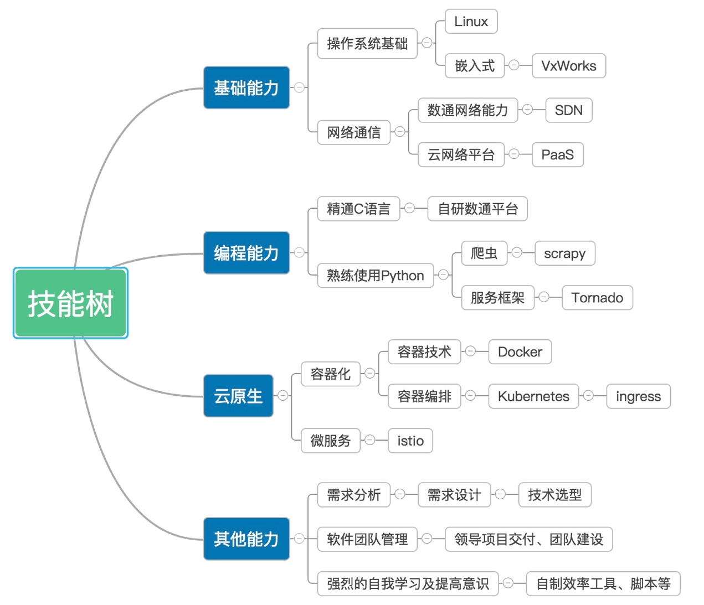

教育经历

2008.9-2012.6 **福州大学**

计算机科学与技术 本科

自我评价

崇尚技术，学习能力强，爱好自我提升，追求高效率

性格沉稳，善于思考，工作认真踏实、精益求精

具备良好的团队精神，独挡一面的能力